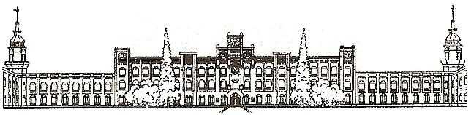

**МІНІСТЕРСТВО ОСВІТИ ТА НАУКИ УКРАЇНИ  
 НАЦІОНАЛЬНИЙ ТЕХНІЧНИЙ УНІВЕРСИТЕТ УКРАЇНИ  
«КИЇВСЬКИЙ ПОЛІТЕХНІЧНИЙ ІНСТИТУТ   
імені ІГОРЯ СІКОРСЬКОГО»**

**Навчально-науковий інститут прикладного системного аналізу  
Кафедра системного проектування**

**Звіт**

**про виконання лабораторної роботи №1  
з дисципліни «Комп’ютерна Графіка»**

Виконав:  
студент III курсу, групи ДА-21  
Зелінський Ілля Олексійович

Київ – 2024

**Мета роботи**

Отримати навички створення графічних програм. Ознайомитись з можливостями OpenGL або обрати іншу графічну бібліотеку.

**Завдання**

1) Ознайомитися з принципами побудови двовимірної системи координат.

2) Викорістовуючи обрану графічну бібліотеку, на основі примітивів зобразити істоту за варіантом з таблиці

3) Викорістовуючи бібліотеку що відповідає за системний рівень операцій вводу-виводу - реалізувати рух істоти у заданому векторі (див. таблицю). Управляючі клавіші – ADWS

**Варіант**

Мій номер у списку 9, отже варіант - **1**.

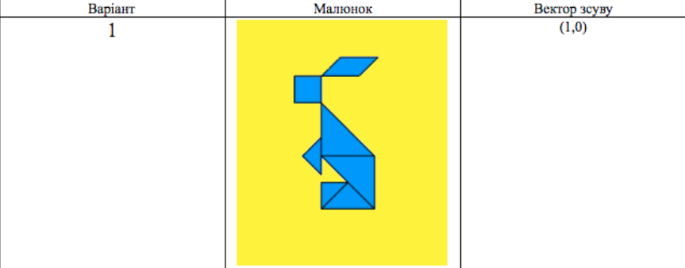

1. **Опис обраної графічної бібліотеки**

**GLFW** — це легка бібліотека для створення вікон та обробки подій, яка підтримує OpenGL. Її особливістю є простота використання та зручність інтеграції з OpenGL, що робить її ідеальним вибором для розробників, які хочуть швидко розпочати роботу з графікою.

**Glad** — це генератор завантажувачів OpenGL, який спрощує процес завантаження функцій OpenGL. Він підтримує різні версії та профілі OpenGL, що дозволяє зручно працювати з новими функціями графіки.

**GLM** (OpenGL Mathematics) — це бібліотека математичних функцій, яка спеціально розроблена для використання з OpenGL. Вона забезпечує прості та ефективні математичні обчислення, що є критично важливими для 3D-графіки.

1. **Чому обрали?**

Вибір цих бібліотек був зумовлений їхньою популярністю у спільноті розробників, а також широкими можливостями та підтримкою. На відміну від GLUT, який має обмежений функціонал і застарілий підхід, GLFW надає більш сучасний та гнучкий спосіб роботи з вікнами та подіями. Glad забезпечує зручне завантаження функцій OpenGL, а GLM надає необхідні математичні інструменти для обчислень.

#### Розгортання проекту

Для розгортання проекту я використав **CMake**, що є потужною системою управління збіркою. CMake дозволяє незалежно від платформи легко налаштувати та організувати проект, особливо коли потрібно інтегрувати кілька зовнішніх бібліотек, таких як GLFW, glad та glm.

1. **Повний лістинг коду програми**

<https://github.com/Algor1tm/CG_Labs/tree/Lab1>

1. **Результат роботи програми**

При початковому запуску

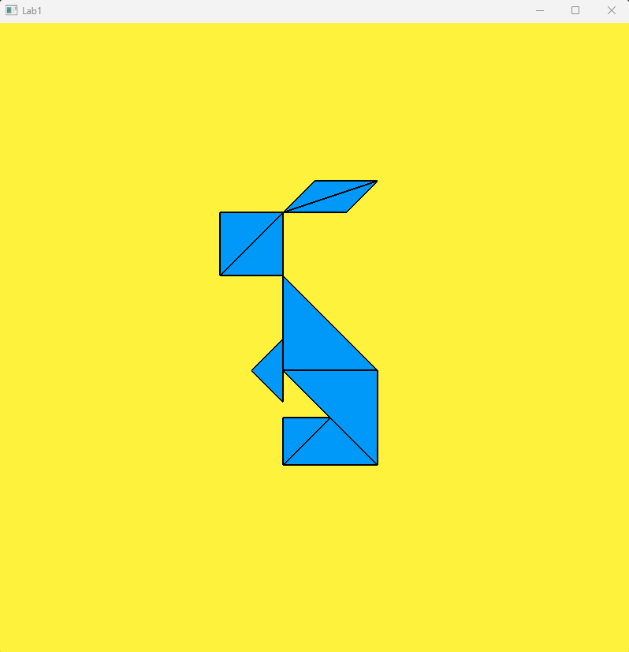

Та при переміщенні

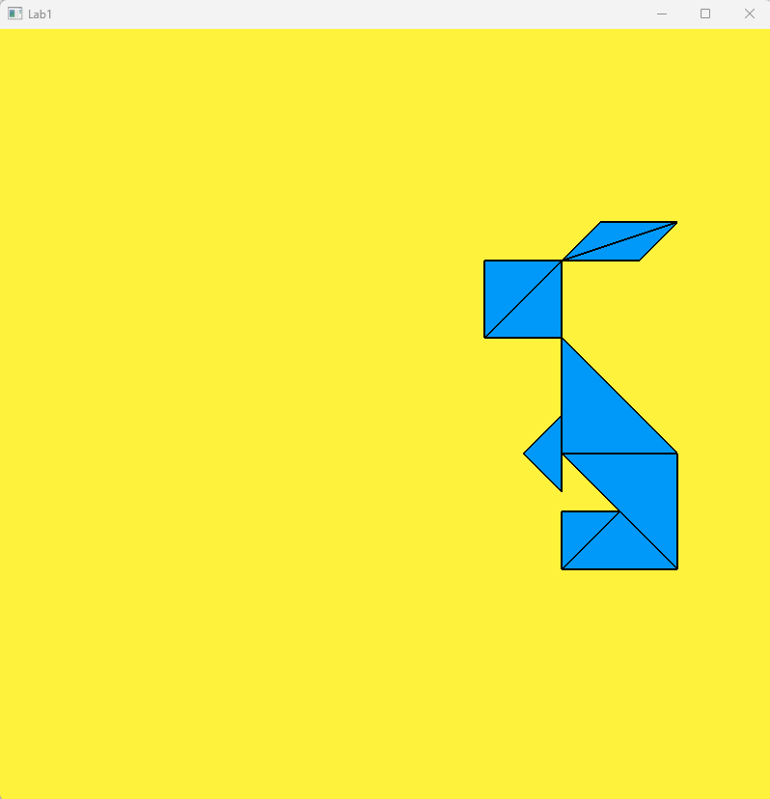

**Висновок**

В ході виконання лабораторної роботи було отримано навички створення графічних програм з допомогою OpenGL. Вибір GLFW, glad та glm виявився вдалим, оскільки ці бібліотеки забезпечують ефективну та зручну роботу з комп'ютерною графікою. Вони дозволили мені зосередитися на розробці графічних елементів, не витрачаючи багато часу на налаштування середовища. Використання CMake сприяло швидкому і зручному управлінню проектом.